Родитель, научи ребёнка говорить «НЕТ!»

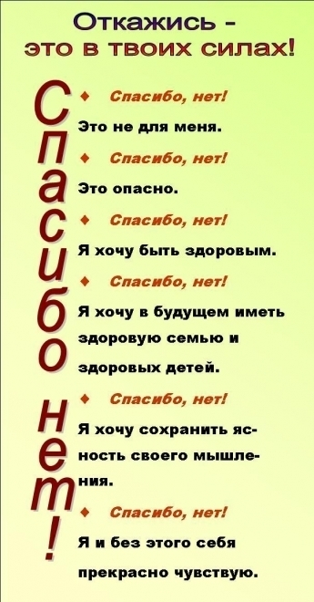



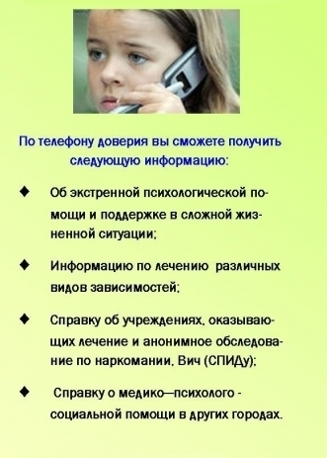

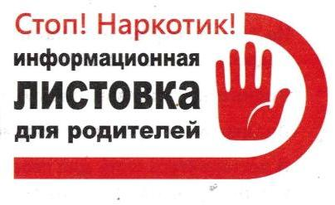

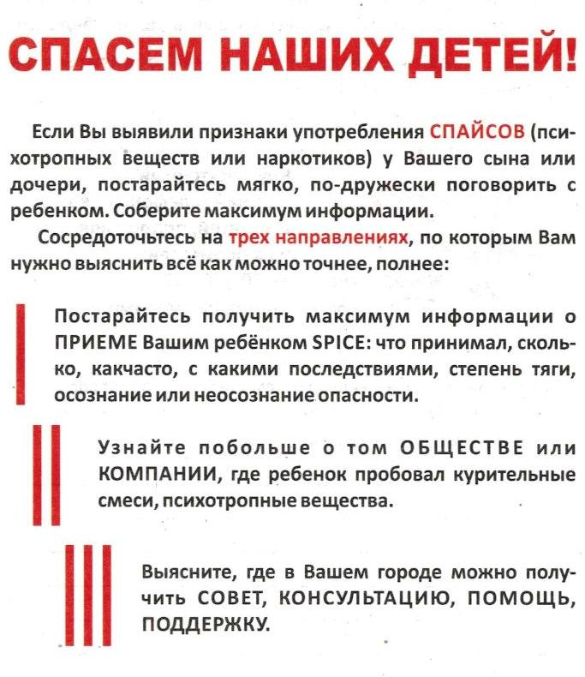

Наркомания — это тяжелый хронический недуг, от которого страдает вся семья.

Злоупотребление наркотиками ([**алкоголь** – это тоже наркотик](http://www.russlav.ru/narkotik/narkotik.html)) отрицательно сказывается на взаимоотношениях в семье, на умственном и физическом развитии членов семьи.

Первое, что вызывает тревогу домашних — то, что из дома постоянно пропадают деньги.  
 Многие говорят, что если человек правильно воспитан, то воровать он никогда не будет. В отношении лица, зависимого от наркотиков, это утверждение уже не действует. Нарко -тик необратимо меняет психику человека, и, какой бы хороший он ранее ни был, болезнь обязательно подтолкнет его к воровству.

Члены семьи должны проявить твердость в решении данной проблемы, они должны минимизировать риски, способствующие злоупотреблению наркотиками, должны сами отказаться от периодического приема (например алкоголя). Необходимо изъять наркомана из той окружающей среды, которая способствовала развитию наркотической зависимости. Самим членам семьи так же нужна психологическая помощь, так как от навалившейся проблемы они сами способны сорваться. К решению данной проблемы необходимо привлечь специалистов наркологов.

Лечение наркоманов дело трудное, результат будет так же зависеть от того насколько быстро начато решение данной проблемы.

**Как вовремя распознать, что человека захватило в плен опасное пристрастие?**

1.По внешнему виду наркомана напоминает пьяного человека, но от него не исходит запах алкоголя.  
 2. Характерны расстройства, помрачения, отсутствующий вид.  
 3. Резкие перепады настроения выражаются в беспричинном смехе или печали. 4. Отмечается чрезмерная жестикуляция, подчеркнуто громкая манера разговаривать. У человека нарушается координация движений, он неусидчив.  
 5. Цвет кожи лица меняется от бледного до красного.  
 6. У наркомана резко сужаются зрачки, они становятся почти точечными. Иногда, напротив, расширяются. Бывает, что зрачки имеют разный размер.  
 7. У больного наблюдается сухость во рту или обильное слюноотделение.  
 8. Мыслительные и речевые процессы ускорены, наркоман перескакивает с темы на тему. Или наоборот, речь отличается невнятностью.

**Есть и косвенные признаки, по которым можно судить о том, страдает ли человек наркоманией. Среди них следующие:** 1. Резкое изменение работоспособности. Следует насторожиться, если близкий вам человек не отличался повышенной работоспособностью, и вдруг неведомо откуда у него появилась бешеная энергия. Или напротив, он всегда был энергичным и ответственным, а внезапно стал хмурым и апатичным и потерял интерес к работе.  
 2. Человек стал проявлять повышенный интерес к лекарственным препаратам без особой на то нужды: спрашивает про их свойства и применение, воздействие на организм.  
 3. Человек часто наведывается в аптеку или поликлинику.  
 4. Проявляется потребность знакомиться с работниками медицинской отрасли.  
 5. В вещах человека обнаруживаются упаковки от лекарств, шприцы или прокопченная, со следами выпаривания посуда.  
 **Стоит бить тревогу — возможно, ваш**

**родственник уже принимает наркотики**